Sprawozdanie 3 – Grzałka

Jan Bronicki 249011

# Cel ćwiczenia

Celem ćwiczenia było wyliczenie nastaw regulatora dla piecyka, za pomocą metody Kupfmullera oraz za pomocą metody Strejca.

# Wyznaczenie nastaw regulatora

## Wyliczenie nastaw, dla ogrzewania

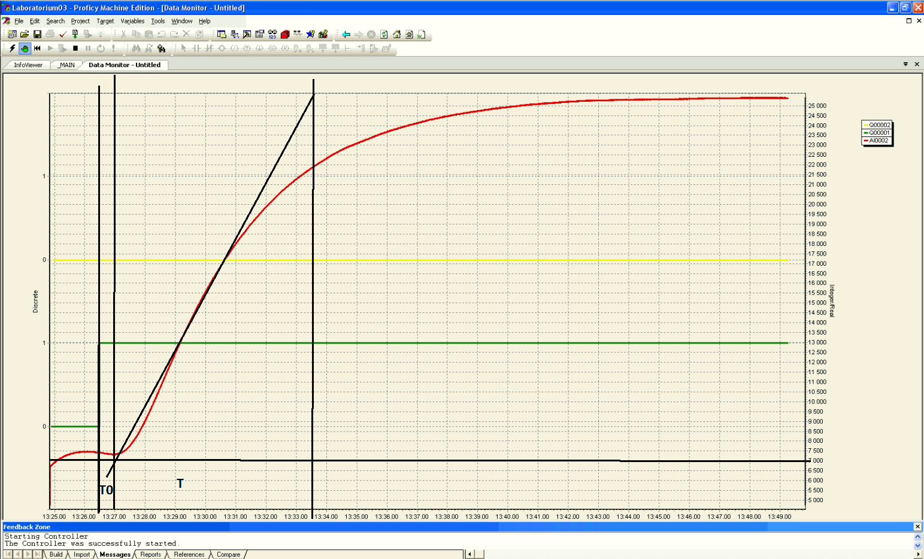**Kumpfmuller:**

Z wykresu odczytanoT=360s, T0=30s. Za pomocą QDR wyliczono nastawy regulatora:

Kp=3.5374, Ti=0.0047, Td=4.2404.

**Strejc:**

Podobnie wyznaczono parametry modelu Strejca: Kps=0.2268, Tn=0.0060, Tv=0.

## Wyliczenie nastaw, dla oziębiania

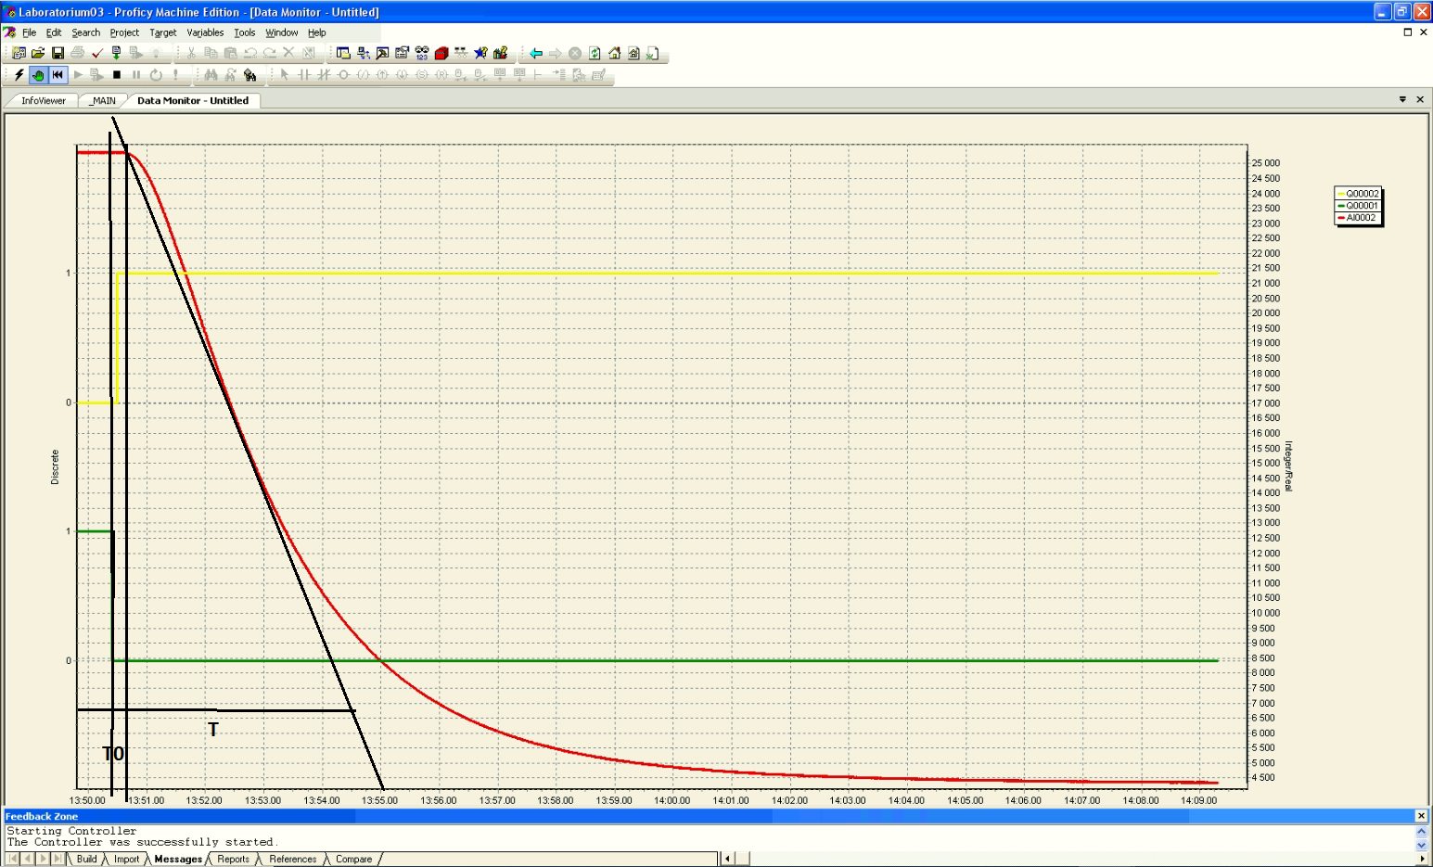Na podstawie wykresu wyznaczamy znowu parametry:

**Kumpfmullera:**

Kp=3.0350, Ti=0.0082, Td=3.2949.

**Strejca:**

Kps=0.1946, Tn=0.0090, Tv=0.

# Rodzaje obiektu na zakłócenia

## Kumpfmuller

Na początku ustawiamy tuning modelu:

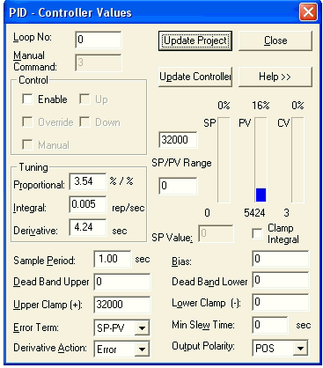Ogrzewanie:

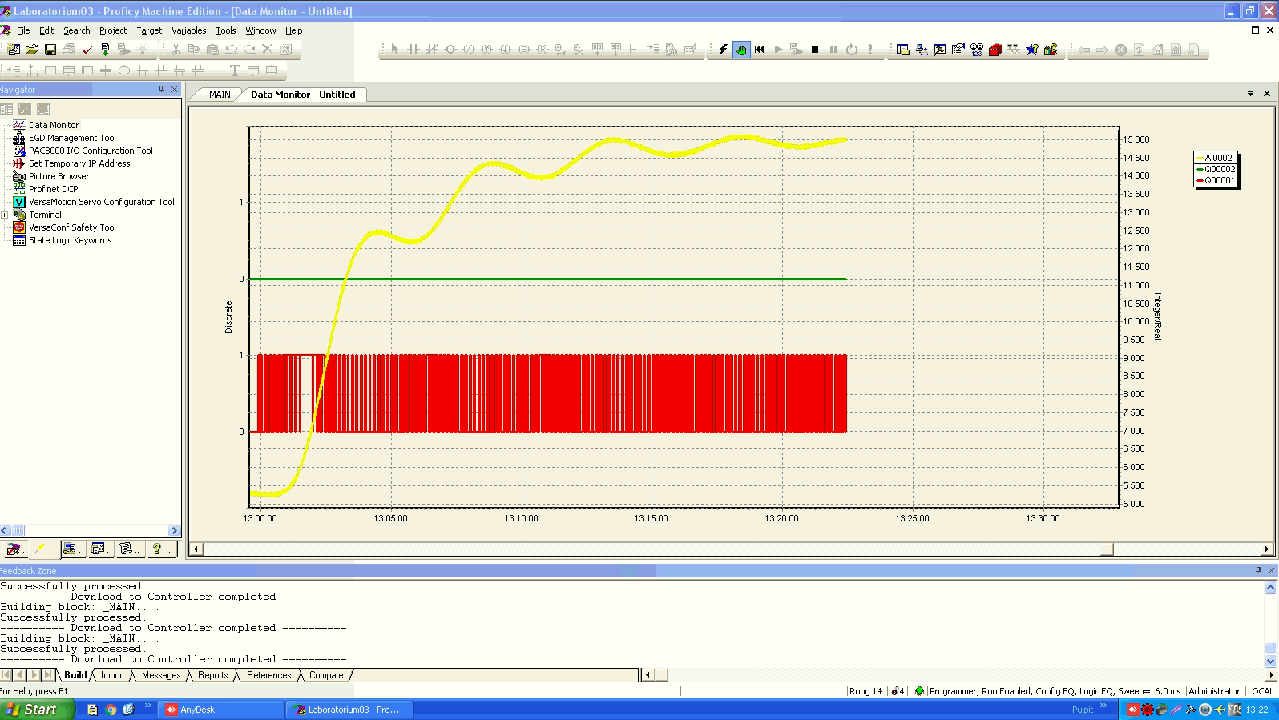

Następnie ustawiamy tuning na oziębianie:

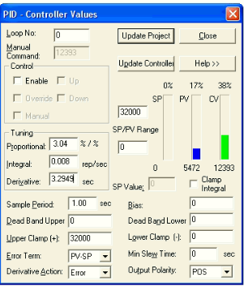Oziębianie:

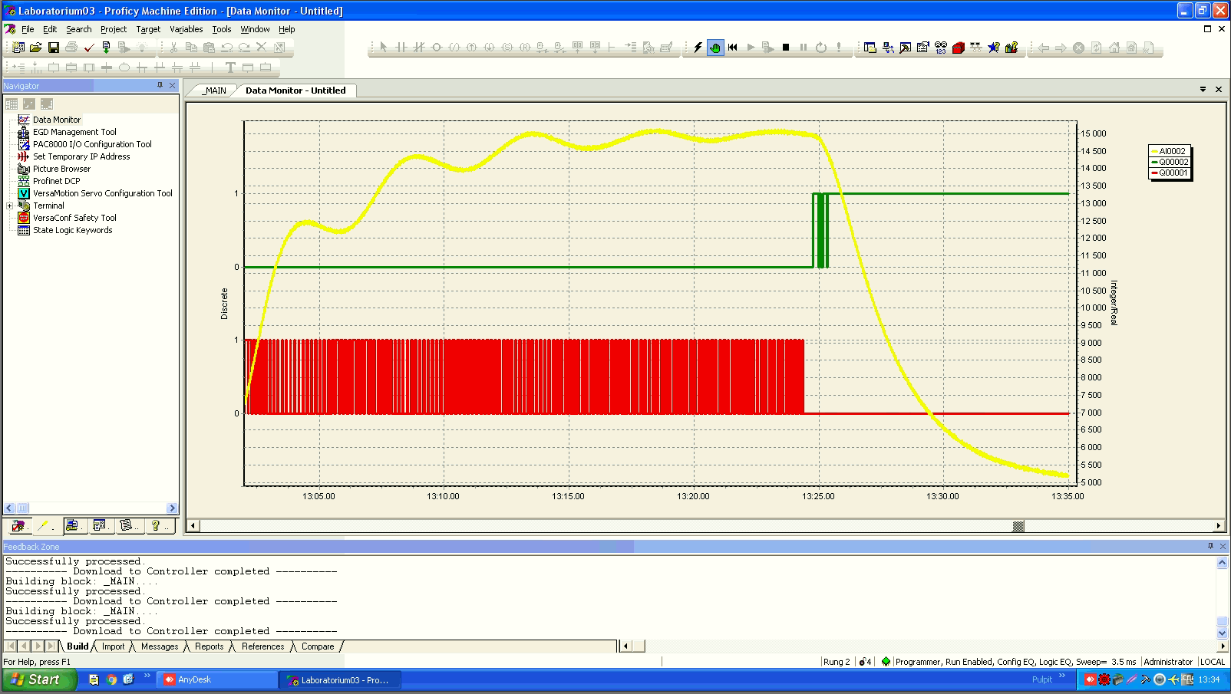

## Strejc

Ustawiamy tuning ogrzewania:

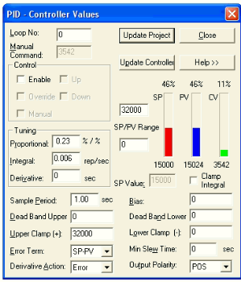Ogrzewanie:

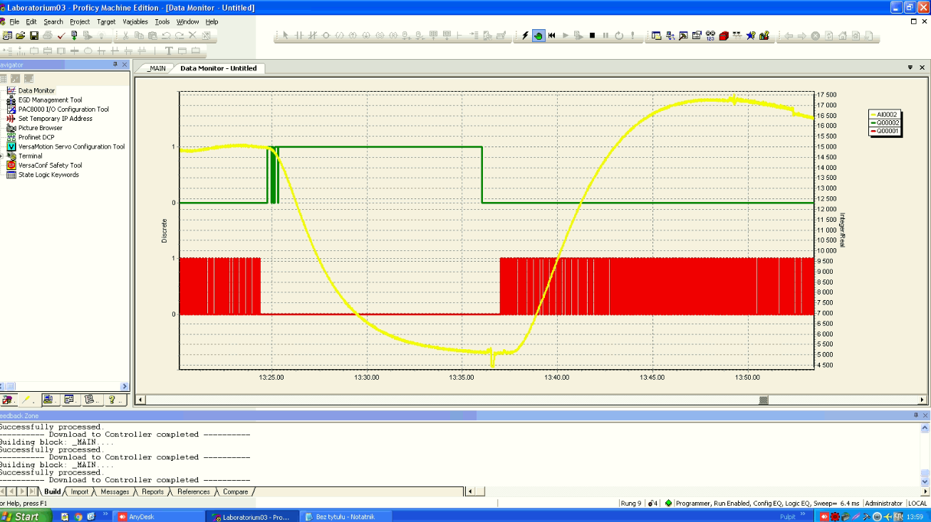

Tuning oziębiania:

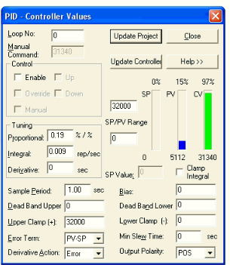Oziębianie:

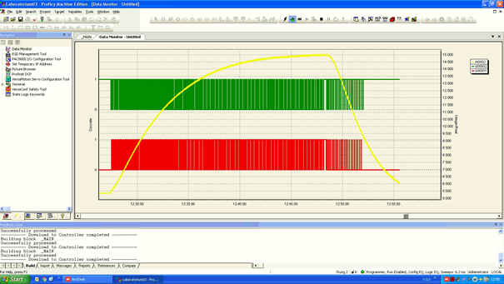

# Wnioski

Otrzymane wyniki nastaw regulatora nie są dokładnymi, lecz jedynie przybliżonymi wartościami najlepszych nastaw. Jest to spowodowane niedokładnością odczytu danych z wykresów przedstawiających charakterystykę zarówno grzałki jak i chłodzenia naszego piecyka. Pomimo przybliżonych wartości, można zauważyć, że zarówno nastawy wyliczone za pomocą metody Kupfmullera jak i Strejca doprowadzają do tego, że temperatura w piecyku dochodzi do stanu równowagi, co oznacza, że obliczenia są poprawne.